Fabriquer un téléphone, c'est facile !
Le matériel
- 2 pots de yaourt
- 3 à 5 mètres de ficelle de cuisine ou de la laine
- une grosse épingle
- des ciseaux
- un frère ou une sœur ou un adulte
1
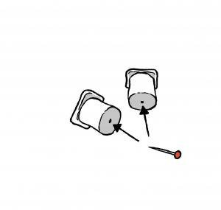
Nettoie deux pots de yaourt en plastique. Fais un trou avec une épingle au fond de chaque pot.
2

Passe un bout de la ficelle dans chaque trou. A chaque bout, fais un noeud pour empêcher la ficelle de sortir du pot.
3

Avec un frère, une sœur ou un adulte, prenez chacun un pot et éloignez vous. La ficelle doit être bien tendue. Parle dans ton pot pendant que ton ami colle son oreille au sien. Il entend ta voix. Le son de ta voix passe d'un pot à l'autre à travers la ficelle. Tu as fabriqué un téléphone!
Comment ça marche ?
Le son, c'est de l'air qui bouge très vite : on dit qu'il vibre. Quand tu parles, l'air fait à son tour vibrer le pot à côté de lui. Puis le pot fait vibrer la ficelle, qui fait vibrer le deuxième pot. Et ce pot-là fait vibrer l'air. Cela crée le même son près de l'oreille de ton ami ! Et voilà, ton copain t'a entendu.

